
Дәулет ауылдық округі бойынша бағалық аймақтарға бөлу шекаралары және жер учаскелері үшін төлемақының базалық мөлшерлемесіне түзету коэффициенттері туралы
Маңғыстау облысы Мұнайлы аудандық мәслихатының 2015 жылғы 20 наурыздағы № 30/311 шешімі. Маңғыстау облысы Әділет департаментінде 2015 жылғы 30 сәуірде № 2707 болып тіркелді
Ескерту. Тақырыбы жаңа редакцияда – Маңғыстау облысы Мұнайлы аудандық мәслихатының 20.04.2016 № 2/18 шешімімен (жарияланған күнінен кейін күнтізбелік он күн өткен соң қолданысқа енгізіледі).
РҚАО-ның ескертпесі.
Құжаттың мәтінінде түпнұсқаның пунктуациясы мен орфографиясы сақталған.
Қазақстан Республикасының 2003 жылғы 20 маусымдағы № 442 Жер Кодексінің 8, 11 баптарына, "Қазақстан Республикасындағы жергілікті мемлекеттік басқару және өзін-өзі басқару туралы" 2001 жылғы 23 қаңтардағы Қазақстан Республикасының № 148 Заңының 6 бабына сәйкес, аудандық мәслихат ШЕШІМ ҚАБЫЛДАДЫ:
1. Дәулет ауылдық округі бойынша бағалық аймақтарға бөлу схемасы мен жер учаскелері үшін төлемақының базалық мөлшерлемесіне түзету коэффициенттері және жер аймақтарының сипаттамасы осы шешімнің 1, 2 қосымшаларына сәйкес бекітілсін.
Ескерту. 1-тармақ жаңа редакцияда Маңғыстау облысы Мұнайлы аудандық мәслихатының 20.04.2016 № 2/18 шешімімен (жарияланған күнінен кейін күнтізбелік он күн өткен соң қолданысқа енгізіледі).
2. Мұнайлы аудандық мәслихаты аппаратының басшысы (А. Жанбуршина) осы шешімнің әділет органдарында мемлекеттік тіркелуін, оның "Әділет" ақпараттық-құқықтық жүйесі мен бұқаралық ақпарат құралдарында ресми жариялануын қамтамасыз етсін.
3. Осы шешімнің орындалуын бақылау Мұнайлы аудандық мәслихатының әлеуметтік мәселелер жөніндегі, заңдылық, құқық тәртібі, депутаттар өкілеттілігі және әдеп мәселелері жөніндегі тұрақты комиссиясына жүктелсін (комиссия төрайымы Г. Себепбаева).
4. Осы шешім әділет органдарында мемлекеттік тіркелген күнінен бастап күшіне енеді және ол алғашқы ресми жарияланған күнінен кейін күнтізбелік он күн өткен соң қолданысқа енгізіледі.
Сессия төрағасы  Аудандық мәслихат  хатшысы | А.УкибаевБ. Назар
"КЕЛІСІЛДІ"
"Мұнайлы аудандық жер
қатынастары бөлімі" мемлекеттік
мекемесі басшысының м.а.
Ә. Өтегенов
20 наурыз 2015 жыл.
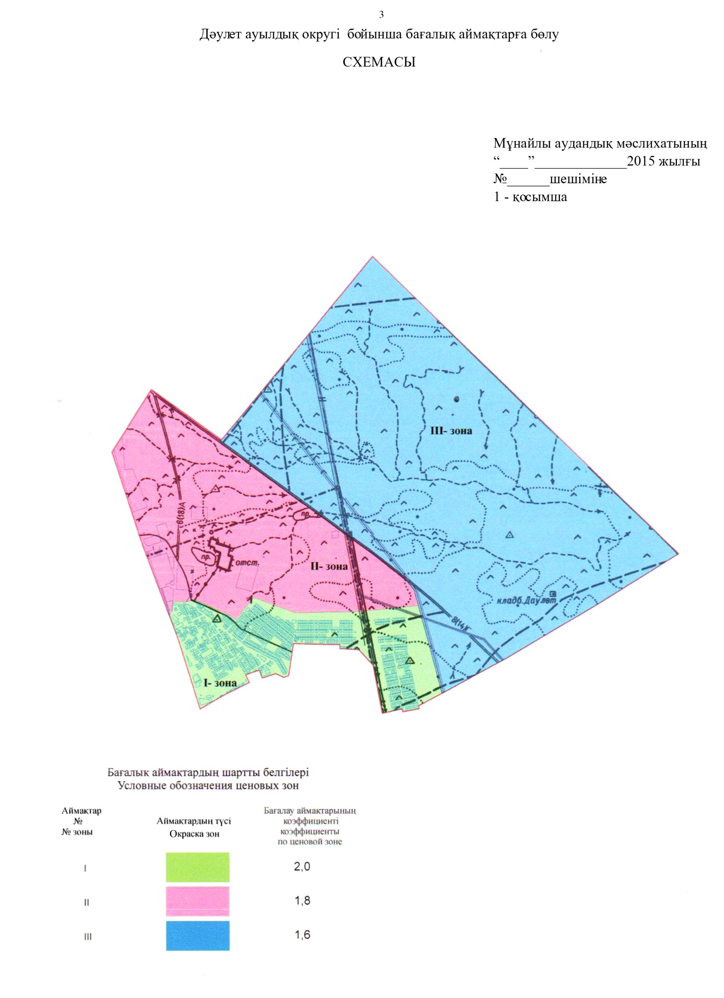

Мұнайлы аудандық мәслихатының
2015 жылғы 20 наурыздағы
№ 30/311 шешіміне 2-қосымша
Жер учаскелері үшін төлемақының базалық мөлшерлемесіне түзету коэффициенттері және Дәулет ауылдық округі жер аймақтарының сипаттамасы
Ескерту. 2-қосымшаның тақырыбы жаңа редакцияда Маңғыстау облысы Мұнайлы аудандық мәслихатының 20.04.2016 № 2/18 шешімімен (жарияланған күнінен кейін күнтізбелік он күн өткен соң қолданысқа енгізіледі).
Аймақтар № | Аймаққа енетін аумақтар | Бағалық аймақ бойынша коэффициенттер
1 | Селитебтік аймақ | 2,0
2 | Өндірістік аймақ | 1,8
3 | Ауыл шаруашылығы және өзге режимде пайдалану аймағы | 1,6
Аймақтардың сипаты
1-ші аймақ – Селитебтік – жеке тұрғын үй құрылысы, негізгі әкімшілік ғимараттар, жалпы білім беру мектептері, балабақшалар, емхана, кіші дүкендер жүйесі, кафе құрылыстары;
2-ші аймақ - Өндірістік аймақ;
3-ші аймақ - Ауыл шаруашылығы және өзге режимде пайдалану аймағы.

© 2012. Қазақстан Республикасы Әділет министрлігінің «Қазақстан Республикасының Заңнама және құқықтық ақпарат институты» ШЖҚ РМК

